

高爾夫》柯普卡中東行得不償失，麥克羅伊下週重登大位
羅開Golf 頻道2020年2月4日 下午9:44
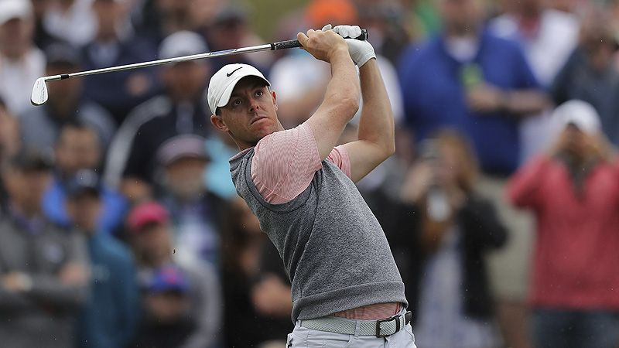
【羅開新聞中心Minsey Weng綜合報導 圖提供/TaylorMade】當今世界球王Brooks Koepka（布魯克斯‧柯普卡）上週所安排的Saudi International powered by SBIA（沙烏地國際賽）之旅得不償失，加上本週又未出席AT&T Pebble Beach Pro-Am（圓石灘配對賽），意味著下週公佈的第六週世界排名，北愛爾蘭名將Rory McIlroy（羅瑞‧麥克羅伊）將以不費兵卒的方式重返世界第一。
自從去年十月因膝傷退出THE CJ CUP @ Nine Bridges（希杰盃）後，柯普卡直到三週前的Abu Dhabi HSBC Championship presented by EGA（阿布達比錦標賽）才復工，結果兩場中東系列賽分別為並列三十四和並列十七，造成兩年期的世界排名戶頭內因增加兩場比賽而壓低了平均積分，短短五週內從10.4869滑落至9.3488分。
反觀麥克羅伊期間只打了一場Farmers Insurance Open（農保公開賽），並列第三獲得18.90分，最近連續四場比賽打進前四，與柯普卡的差距縮小至0.1898分。
對麥克羅伊有利的是，過去兩年來累積的總分本來就比柯普卡高（分別為460.069和419.476分），只是參賽場數較多（今年開季分別為五十和四十場），這也是為何當時雙方差距達1.2855分的原因。
隨著柯普卡多了兩場比賽，而麥克羅伊本週又未像兩年前那樣排進圓石灘配對賽，下週公佈的世界排名場次將減至四十八場，所以在彼消此長的情況下，屆時公佈的世界排名，麥克羅伊將以些微差距超前，柯普卡的統治期暫時止於三十八週。
史上只有Tiger Woods（老虎‧伍茲）在跌出前八後還能夠再越巔峰，而麥克羅伊上次名列首席是在2015年九月十九日，2018年初跌至十三位，接下來在全球各地贏得五座冠軍，外加四個第二名和三個第三，另有十五場前十，進而完成這項重返榮耀的任務。
統計麥克羅伊之前七度登基共統治九十五週，落後英格蘭名將Nick Faldo（尼克‧佛度）兩週，前面還有伍茲的六百八十三週和Greg Norman（葛瑞‧諾曼）的三百三十一週。

